Karta pracy – pozalekcyjne zajęcia wychowawcze.
Muzyka celtycka
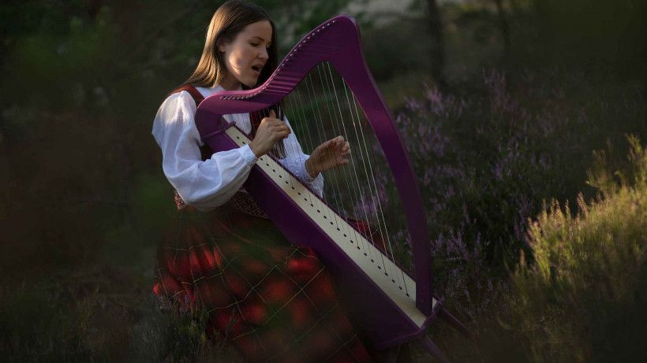
https://www.youtube.com/watch?v=Khv8dhV9Mu0 (dostęp: 12.11.2020r).
Radość, śpiew i dobre towarzystwo – z tym właśnie kojarzy się muzyka celtycka. Gatunek ten klasyfikuje się jako muzykę folkową, a jego korzeni można szukać w tradycyjnej muzyce narodów celtyckich. Czym się charakteryzuje?

Muzyka celtycka zaliczana jest do muzyki folkowej. Nawiązuje do narodów celtyckich, które zamieszkują dzisiejsze tereny Irlandii, Szkocji, Anglii, a także Walii, Bretanii, Galicji oraz Asturii. W muzyce celtyckiej wykorzystuje się instrumenty takie jak: akordeon, buzuki (instrument podobny do puzonu) czy dudy. Charakterystyczne dla tego gatunku jest także granie na harmonijce ustnej, skrzypcach oraz tak zwanym tin whistle, który jest instrumentem dętym z niewielką piszczałką z ustnikiem. Swoim wyglądem przypomina flet.
Mówi się, że pierwszym instrumentem muzyki celtyckiej była harfa, która towarzyszyła grajkom irlandzkim. Było tak do czasu Belfastu w 1792 roku. To festiwal, na którym wykonawcy prezentowali utwory muzyczne na dworach właścicieli ziemskich. Z biegiem czasu do muzyki celtyckiej wprowadzano coraz więcej instrumentów. Kiedy pojawiły się skrzypce, flet i akordeon, stała się ona żywsza i zaczęła przypominać muzykę taneczną. Rozwój muzyki celtyckiej nastąpił w latach 20. XX wieku w Stanach Zjednoczonych. To ze względu na nowe brzmienia, które dotarły do USA dzięki imigrantom. Wzrosło zainteresowanie muzyką celtycką, która przetrwała i jest wykonywana do dziś.
Proponuję Wam instrumentalną muzykę do nauki, czytania, pracy – poprawia koncentrację i siłę umysłu, jest idealną muzyką relaksującą, która obniża stres.

...poniżej zachęcam do wysłuchania muzyki o podobnych dźwiękach, z wyraźnym brzmieniem perkusji, fletu i dud:
https://www.youtube.com/watch?v=hP9DtiZDexU (dostęp: 12.11.2020r).

Karta pracy kształtuje kompetencje kluczowe:
- świadomość i ekspresja kulturowa,
- umiejętność uczenia się,
- Kompetencje informatyczne.
Opracowanie: Mariola Wierzejska-Murawiak.

